建行文晖支行“上门服务日”活动简介

为了更好地服务浙江工商大学的广大领导和员工，建行文晖支行特举办“上门服务日”专项活动，安排专业团队上门驻点，为广大教师提供多样化的金融服务和专业咨询，优化服务体验，提升服务效率。具体安排如下：
一、活动时间
2020年6月19日（周五）9:00-16:00
二、活动地点
下沙校区教职工活动中心（金字塔下）
三、活动内容
（一）建行快贷
贷款对象：我校教职工
贷款方式：纯信用，无抵押，无担保
贷款期限：最长1年
贷款额度：最高30万元
贷款利率：年利率4.35%（月利率3.625‰）
还款方式：快贷无需每月归还利息，随借随还、利随本清，到期一次性还本付息。
办理方式：手机银行自助申请，秒申秒贷；需持有建行借记卡并开通手机银行。
具体流程：
第一步：登录手机银行，点击“快贷”；
第二步：点击“申请”，输入申请金额；
输入推荐客户经理编号：03071503；根据提示完成申请；
第三步：即刻支用贷款。

（二）建行龙支付优惠购
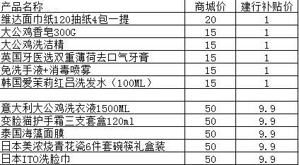

具体详询：建行文晖支行
客户经理：齐云峰 手机号13185710609；加微信请扫二维码

